## 实验五 循环结构程序设计（二）

### 一、实验学时

3学时

### 二、实验目的

（一）掌握使用for,while,do-while语句实现循环嵌套的方法；

（二）巩固break和continue语句的使用。

### 三、预习内容

预习教材中有关用for,while,do-while语句实现循环嵌套的方法以及循环嵌套的执行过程。

### 四、实验内容

（一）根据公式：sum=，计算sum的值。

*注意：*根据题目，考虑所定义的各个变量应该为何种类型。

*编程提示：*定义一个变量存放最后的求和结果（假设为sum）,sum的数据类型应为实型，定义变量t计算整数环，程序的基本结构为：

for(i=1,sum=0; i<=15; i的阶乘。使用双重循++)

{ t赋初值1 ;

for( j=1; j<=i; j++ )

变量t连乘求积;

变量sum累加t的倒数;

}

注意上述程序结构和内循环变量的终值。想一想是否可以将t=1放在外循环之前？

/* c5-1.c 求数列和 */

#include "stdio.h"

void main( )

{

int i,j,n,t=1;

double sum;

printf("n=");

scanf("%d",&n);

for(i=1,sum=0; i<=n; i++)

{

t=1;

for(j=1; j<=i; j++) t = t*j;

sum += 1.0/t;

}

printf("Sum is %.10f\n",sum);

return 0;

}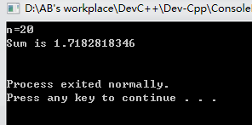

（二）编程输出九九乘法表。

*编程提示：*我们日常看到的乘法表是：

1×1=1

1×2=2 2×2=4

1×3=3 2×3=6 3×3=9

…

1×9=9 … … … 9×9=81

每个算式可以归为：i×j=？的形式，而且每行中的算式数量随着行数变化。考虑外层循环变量和内层循环变量应当取何值呢？

程序的基本结构为：

for( i=1; i<=9; i++ )

{ for(j=1; __________; j++ )

输出乘法算式;

输出回车换行符;

}

/* c5-2.c 输出九九乘法表 */

#include "stdio.h"

void main( )

{

int i,j;

for(i=1; i<=9; i++)

{for(j=1; j<=i; j++) printf("%dx%d=%d\t",j,i,i*j);

printf("\n");

}

return 0;

}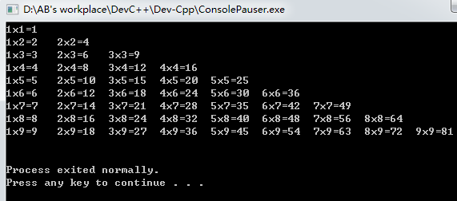

（三）编程求100～300之间的素数和。

*编程提示：*首先，弄清素数的概念是本题的关键，素数：只能被1和它本身整除的数为素数。判断一个数是否为素数需要使用循环结构才能实现，求出100～300之间的全部素数要使用循环的嵌套结构。程序结构提示如下：

/* c5-3.c 求100～300之间的素数和 */

#include "stdio.h"

void main( )

{ int i,j,t,sum=0;

for(i=100; i<=300; i++)

{

t = 0;

for(j=2; j<=i-1; j++)

{

if(i%j==0) //是素数

{

t = 1;

break;

}

}

if(t==0) sum += i;

}

printf("Sum is %d\n",sum);

return 0;

}

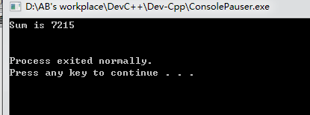

（四）编程输出以下图形。

*

***

*****

*编程提示：*输出图形的这一类问题，首先要看一看图形的特点，找到规律：一共有几行，每行先输出什么字符，输出几个；后输出什么字符，输出几个。一般外循环变量控制行数，内循环变量控制各种字符的数量。

程序的基本结构为：

for(i=0; i<=2; i++)

{ 连续输出若干空格;

连续输出若干个“*”;

输出一个换行;

}

/* c5-4.c 输出字符图形 */

#include "stdio.h"

void main( )

{

int i,a,b,c,d;

for(i=0; i<=2; i++)

{

for(a=1; a<=15-i; a++)

printf(" ");

for(b=1; b<=2*i+1; b++)

printf("*");

printf("\n");

}

return 0;

}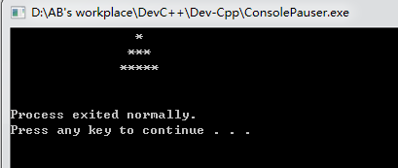

想一想，输出下面的三种图形分别应当怎样实现：

****** ******** *

****** ***** *****

****** *** *********

****** * *************

（五）运行以下程序，分析程序的运行结果并上机验证。

/* c5-5.c 循环结构程序 */

#include "stdio.h"

void main( )

{ int i=0, a=0;

while( i<20 )

{ for( ; ; )

{ if((i%10)==0) break;

else i--;}

i+=11;a+=i;

}

printf("%d\n",a);

}

注：请用文字说明分析过程

定义循环控制变量i，累积变量a。

i控制外部循环。

进入for循环，i%10，i=0，0对任何数取余都为0，执行break语句跳出循环。

执行i+=11；a+=i后i=11，a=11.

继续while循环，11%10！=，i--，i=10，10%10=0，break。

i+=11；a+=i后i=21，a=32。i>20，跳出while循环。输出a的值，32.

### 五、实验注意事项

（一）对于双重循环来说，外层循环往往是控制变化较慢的参数（例如所求结果的数据项的个数、图形的行数等），而内层循环变化快，一般控制数据项的计算、图形中各种字符的数量等。

（二）注意在循环结构程序设计中，正确使用{ }构成复合语句。

（三）外层循环变量增值一次，内层循环变量从初值到终值执行一遍。

（四）程序书写时，最好使用缩进结构以使程序结构清晰。